

Quản Lý Bán Ô Tô

Documentation

Người thực hiện | C1812L – Nhóm 3
Người thực hiện | - Lê Quang Hiệp  - Nguyễn Bá Thao  - Ngô Thanh Tùng
Ngày làm | 16-07-2020
Giảng viên | Đặng Tuấn Tú

Hà Nội, Ngày 16 Tháng 07 Năm 2020
Index
1. Giới Thiệu 3
1.1. Vấn đề đặt ra 3
1.2. Chức năng 3

1.2.1. Đối tượng sử dụng 3
1.2.2. Yêu cầu hệ thông 3
2. Tính năng dành cho khách hàng 3

3. Thiết kế hệ thống 3
3.1. Sơ đồ thực thể mối quan hệ 3
3.2. Thiết kế database 3

3.3. Thiết kế chức năng hệ thống 4
4. Task sheet 4

Giới Thiệu

Vấn đề đặt ra

Việc phát triển mạnh mẽ của CNTT ảnh hưởng tới mọi mặt của đời sống xã hội những năm gần đây cũng khiến các doanh nghiệp thuộc lĩnh vực Kinh doanh Ô tô hiện nay muốn tạo lợi thế cạnh tranh cho mình thì không thể nằm ngoài xu thế đó. Nhiều đơn vị đã có sự triển khai ứng dụng giải pháp CNTT vào công tác quản trị doanh nghiệp từ khá sớm.

Doanh nghiệp kinh doanh Ô tô với sự tham gia của nhiều đơn vị (Showroom, Đại lý, Trụ sở, Nhà máy, Kho) cũng như nhiều bộ phận chức năng (Tư vấn bán hàng, Sửa chữa, Điều hành, Mua hàng, Kế toán, …) cùng phối hợp thực hiện một chuỗi các công việc. Tuy nhiên, hoạt động của bộ phận Bán hàng là một phần có yếu tố quyết định khá quan trọng tới “chất lượng dịch vụ” của một đơn vị kinh doanh ngành này, từ đó ảnh hưởng tới “thương hiệu” của doanh nghiệp trong con mắt khách hàng. Vì vậy vấn đề đặt ra cần thiết trước mắt là có một công cụ, phần mềm có thể giải quyết vấn đề đó

Chức năng
- Quản lý, lưu trữ thông tin khách hàng
- Quản lý thông tin, số liệu của xe
- Quản lý thông tin về hợp đồng
- Quản lý thông tin về thương hiệu,phân loại xe

Đối tượng sử dụng
Phần mềm được thiết kế dành riêng cho kế toán, quản lý showroom

    - Yêu cầu hệ thống
Yêu cầu tối hiểu cần có để ứng dụng có thể chạy tót là máy tính : Intel core I3 1xxx trở lên, RAM 2GB trở lên

Tính năng dành cho khách hàng

-Đăng Nhập :
+ Khi người dùng nh

ập tài khoản, mật khẩu, hệ thông sẽ đối chiếu với database để kiểm tra, nếu tài khoản và mật khẩu trùng khớp thì sẽ đăng nhập vào trang Quản lý,
Nếu sai thông tin đăng nhập, hệ thống sẽ thông báo để người dùng có thể biết vào điều chỉnh lại
+Nếu người dùng chưa có tài khoản đăng nhập, sẽ có phần tạo tà khoản mới để tạo mới tài khoản, người dùng cần nhập đầy đủ và chính xác thông tin đăng kí theo đúng yêu cầu của hệ thông, nếu mọi thông tin khách hàng đăng kí hợp lệ và chính xác thì sẽ được thông báo đăng kí thành công và được chuyển sang phần đăng nhập,
Nếu thông tin của người dùng tạo không đúng yêu cầu, hệ thống sẽ báo lỗi để người dùng sửa đến khi mọi thông tin chính xác và hợp lệ
-Form Quản lý chính :
+Trong Form này người dùng có thể quản lý tất cả các danh mục, thương hiệu, sản phẩm, hợp đồng, khách hàng
+Chức năng thêm,sửa xóa, chi tiết sẽ tương ứng với mỗi mục người dùng chọn

Thiết kế hệ thống

Sơ đồ thực thể mối quan hệ
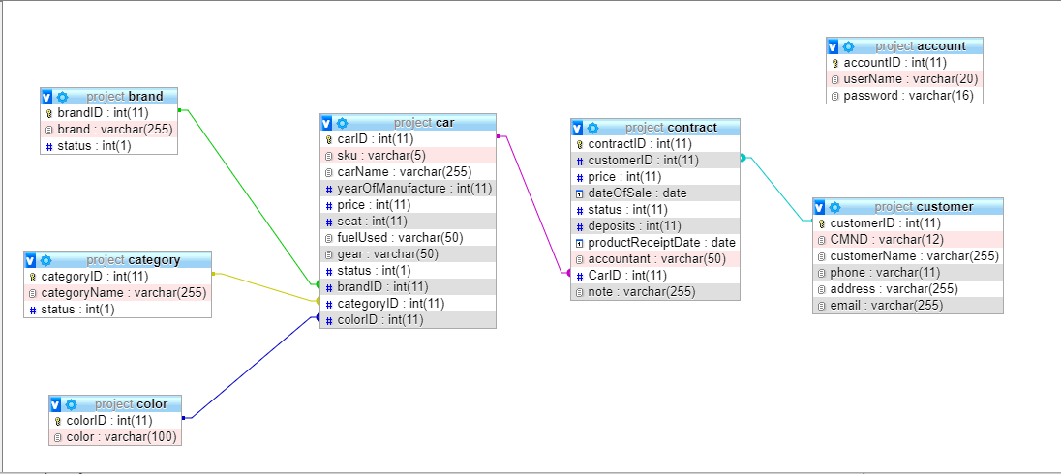

  - Thiết kế database
-Account :
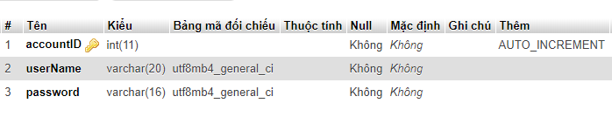
-Brand :

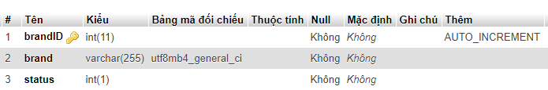

-Category :

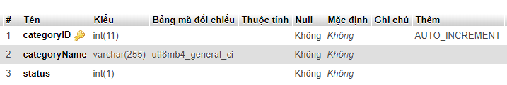

-Color :

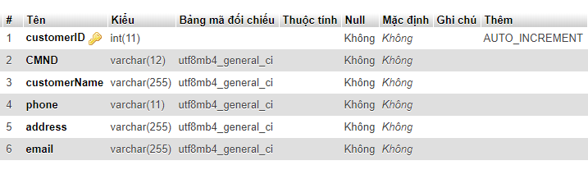

- Customer :

-Car :

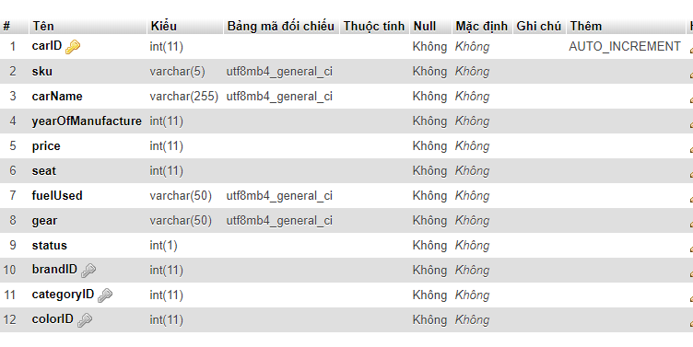

Contract :

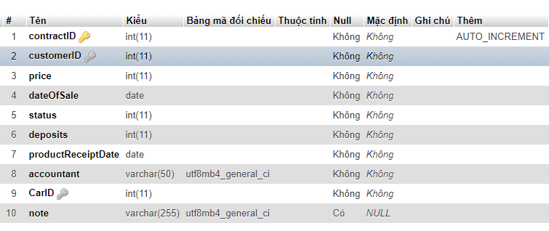

Thiết kế chức năng hệ thống
-Form đăng nhập :

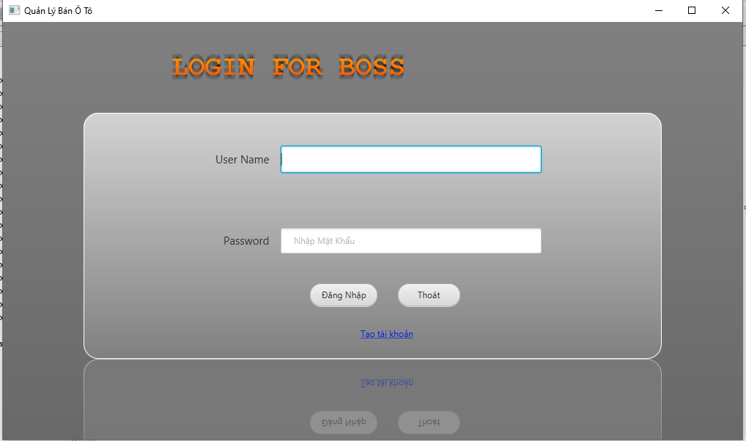

Đăng nhập thất bại :

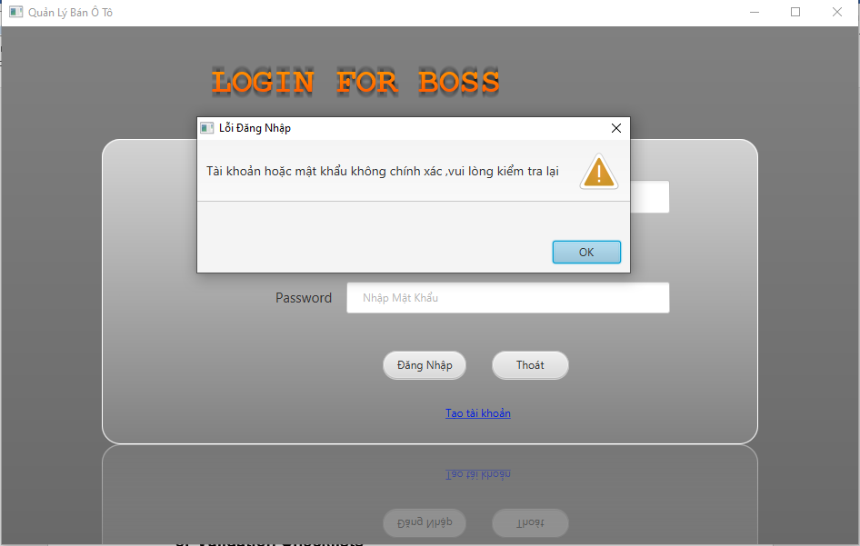

-FormMain :
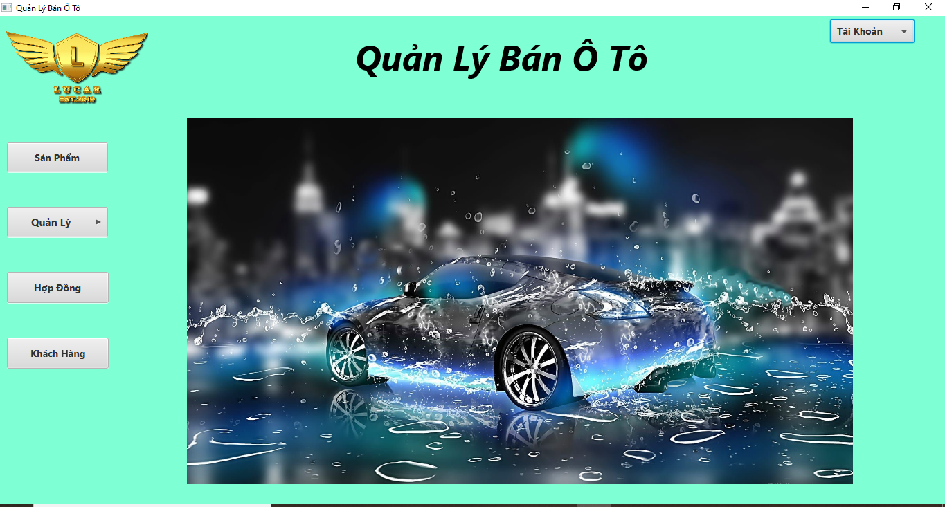

-Quản lý xe :

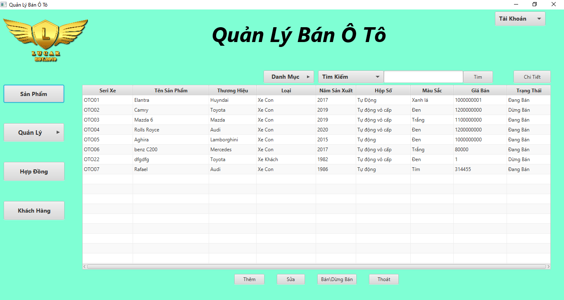

-Thêm xe :

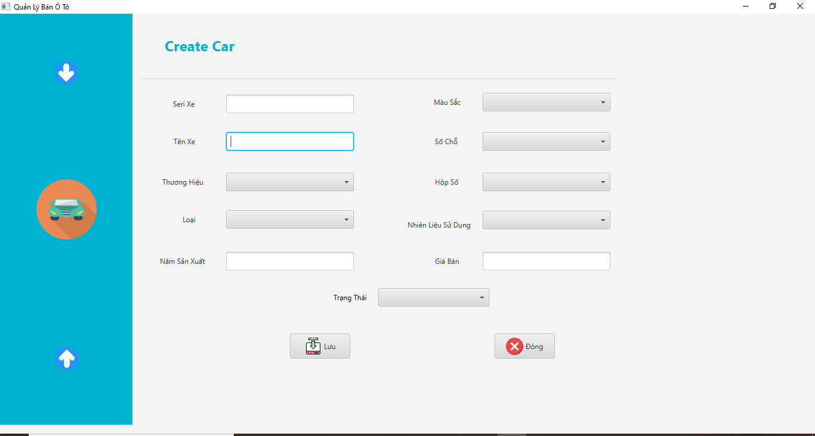

-Sửa xe :

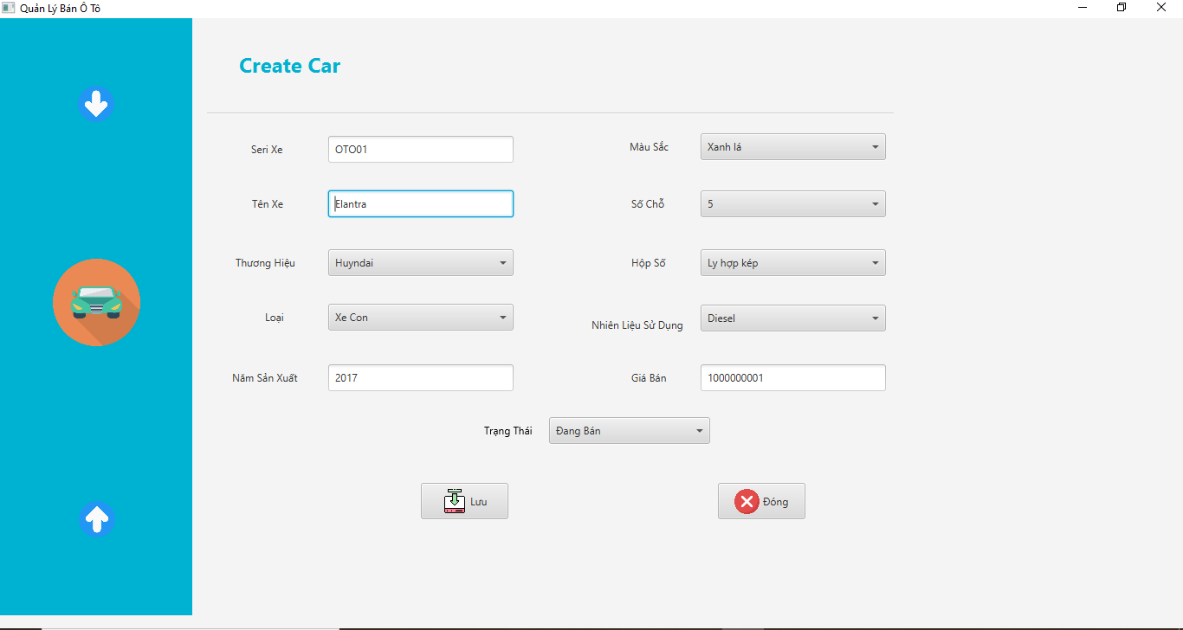

-Chi tiết thông tin về ô tô :

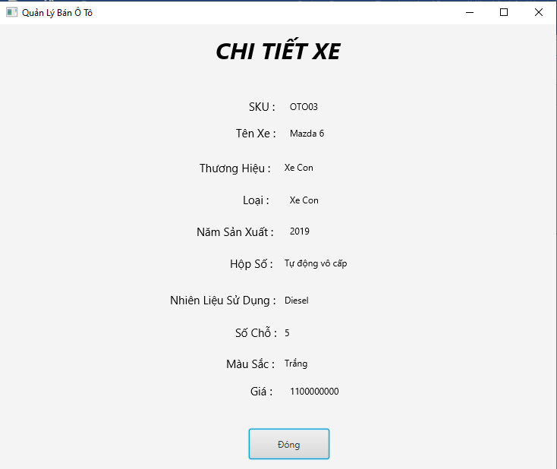

-Hợp đồng :

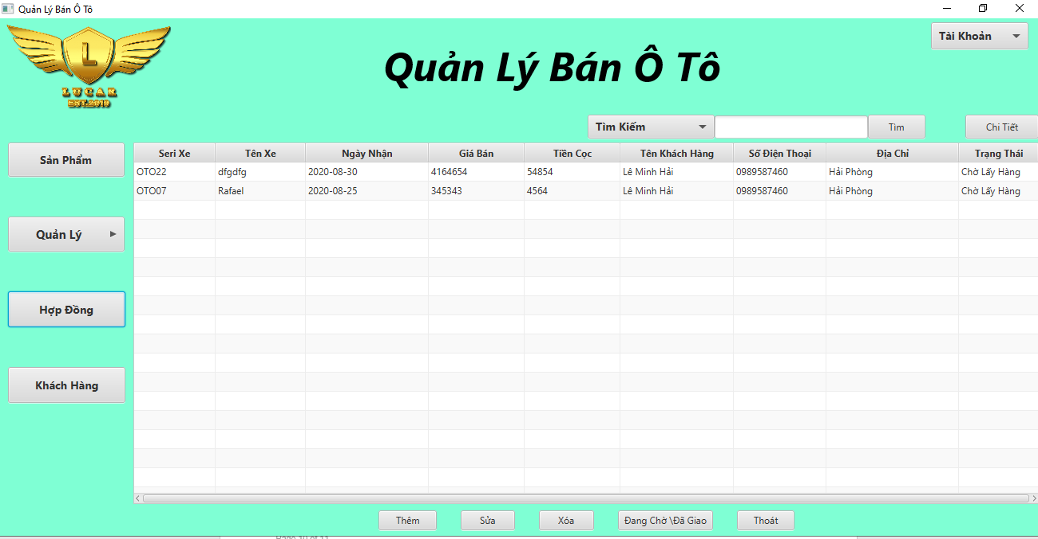

-Thêm Hợp đồng :

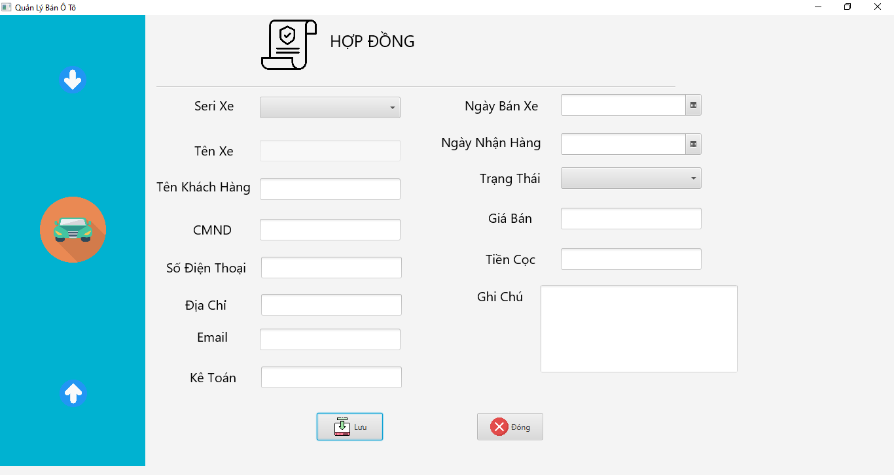

-Sửa hợp đồng :

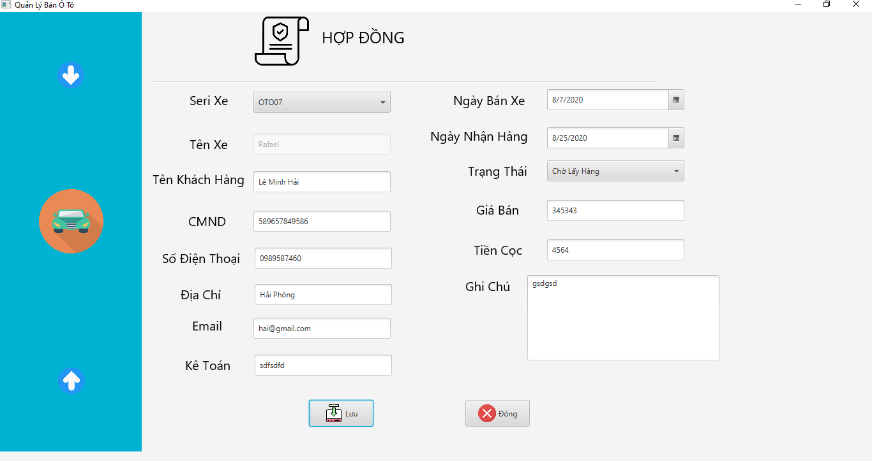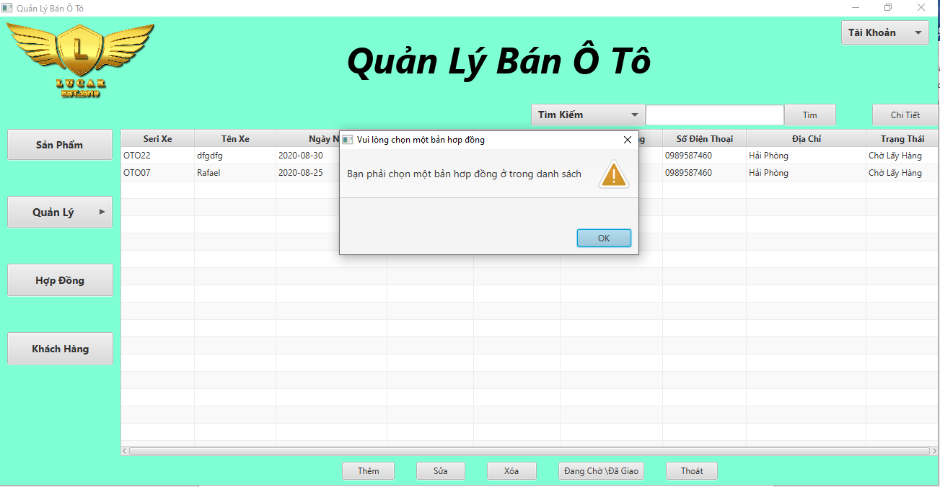

-Xóa Hợp đồng :

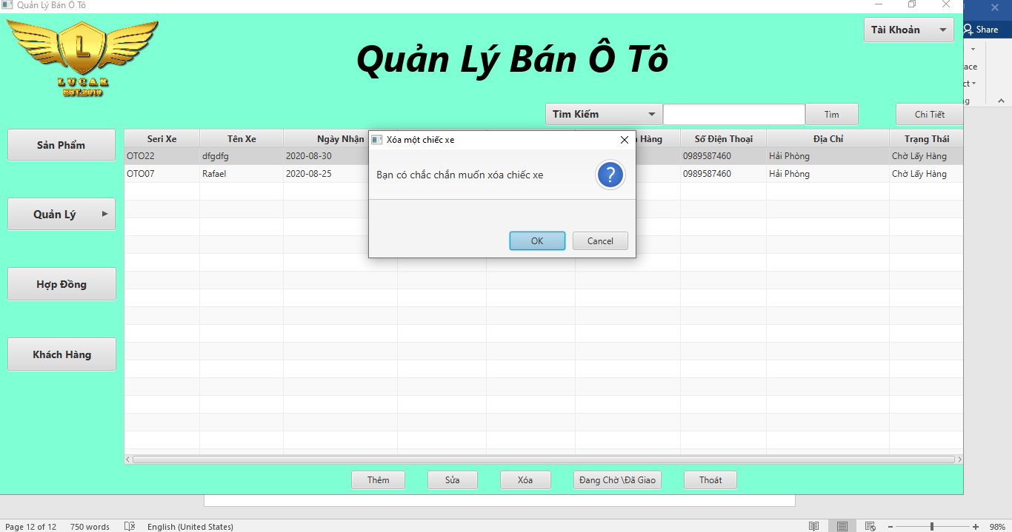

-Chi tiết hợp đồng :

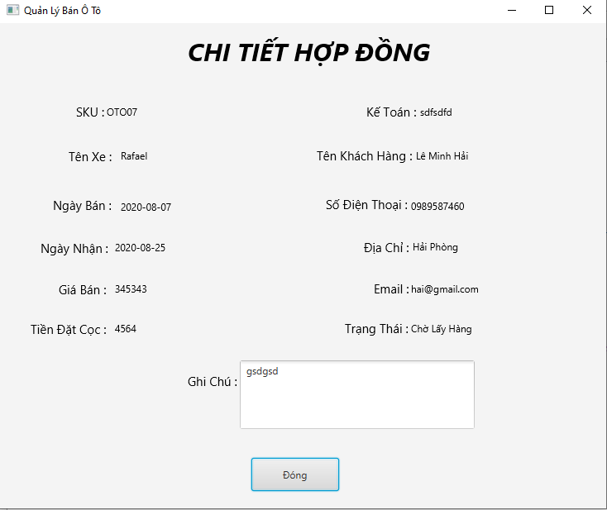

-Khách hàng :

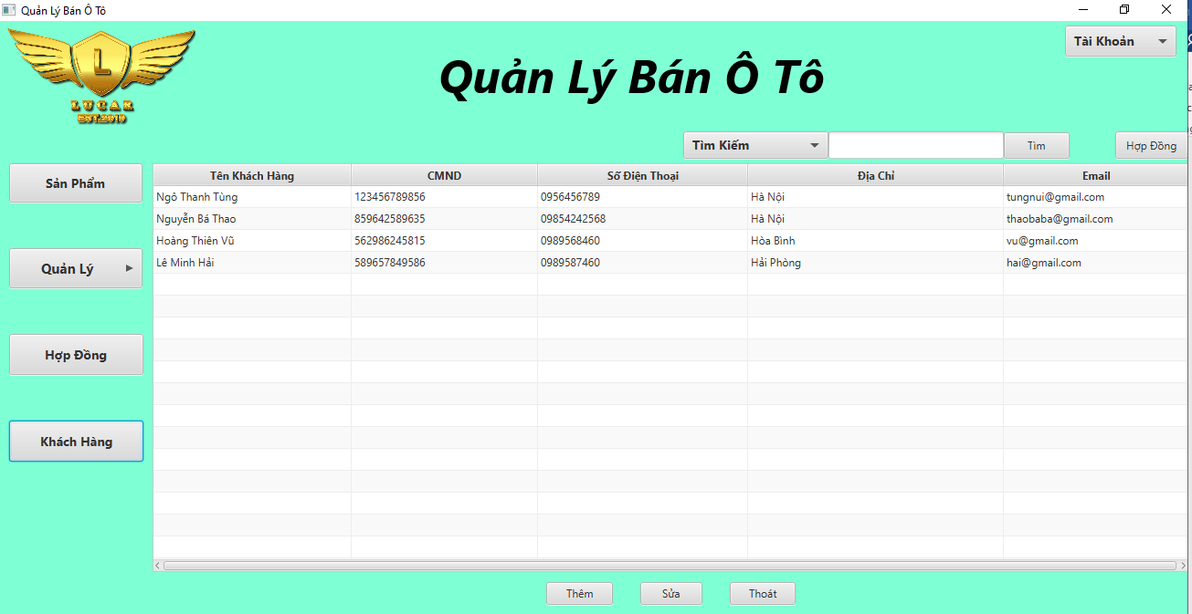

-Thêm khách hàng :

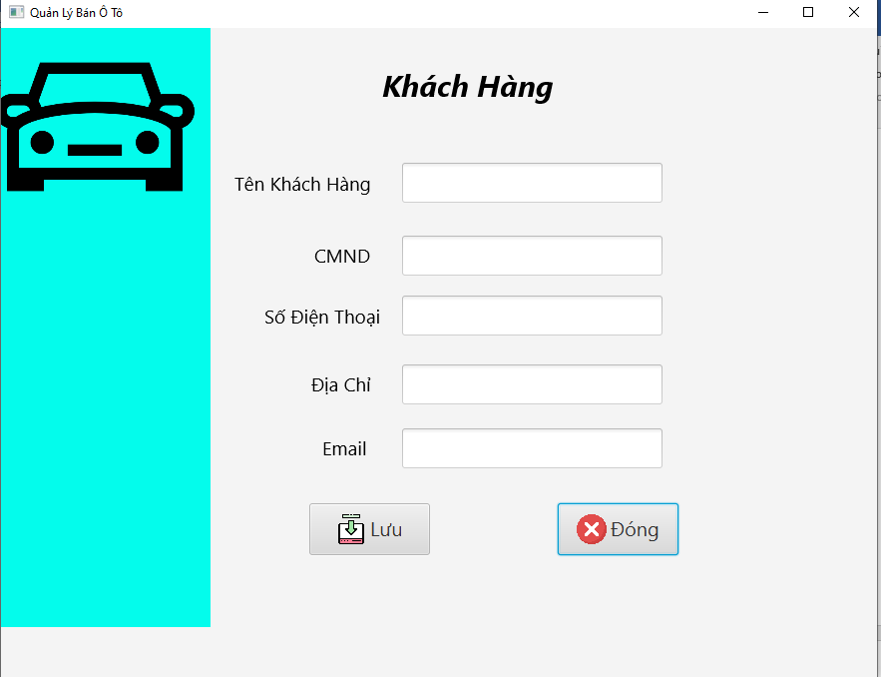

-Sửa khách hàng :

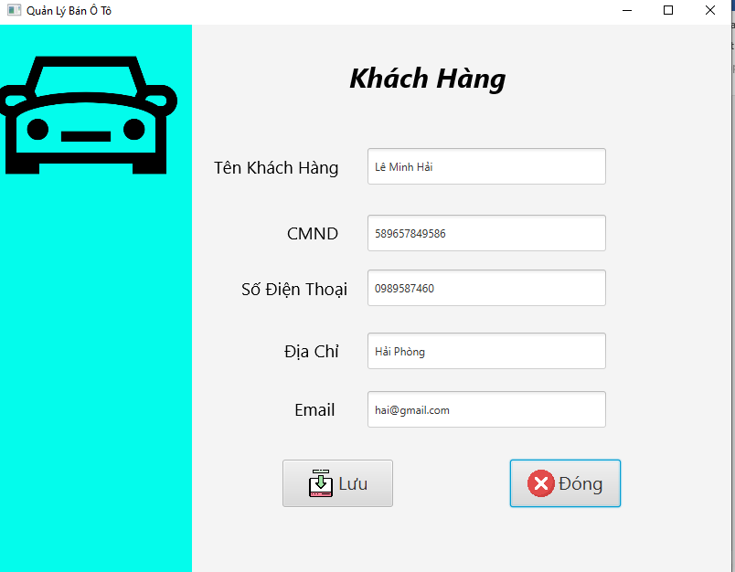

-Thương hiệu :

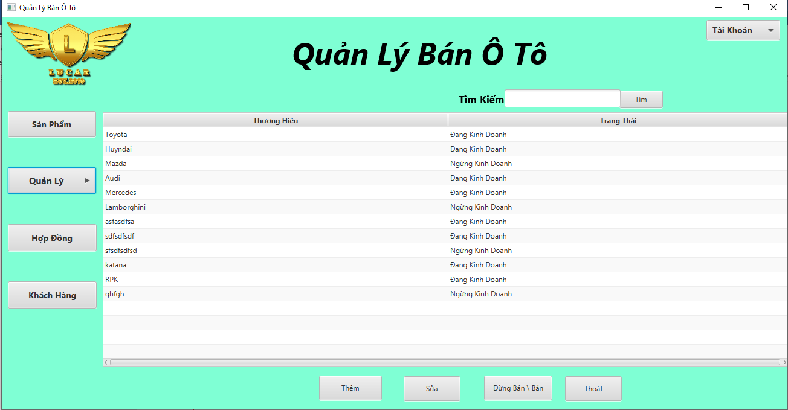

-Thêm thương hiệu :

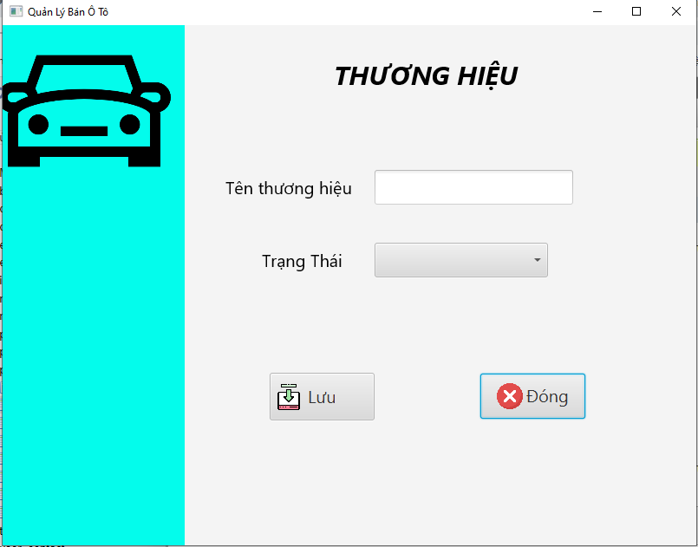

-Sửa thương hiệu :

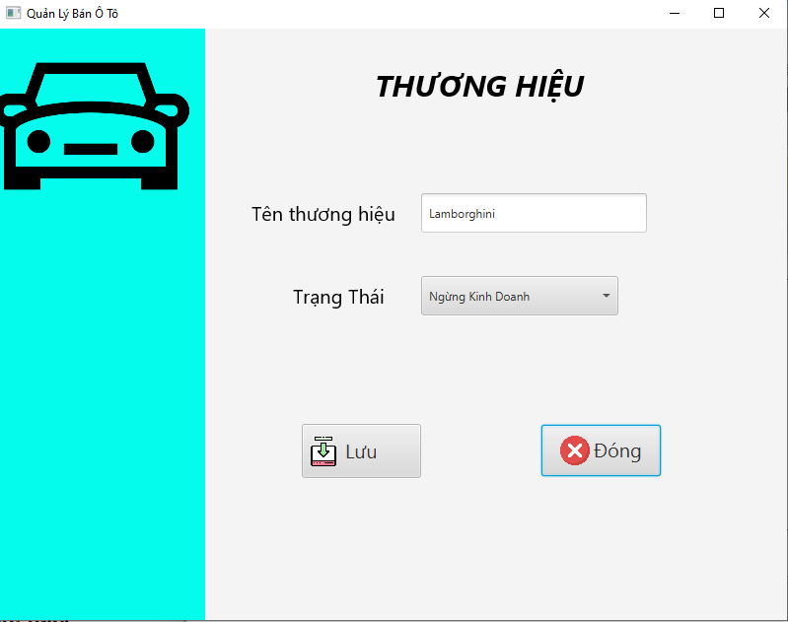

-Phân Loại :

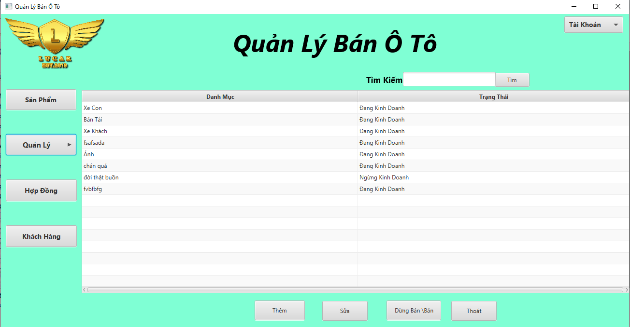

-Thêm phân loại

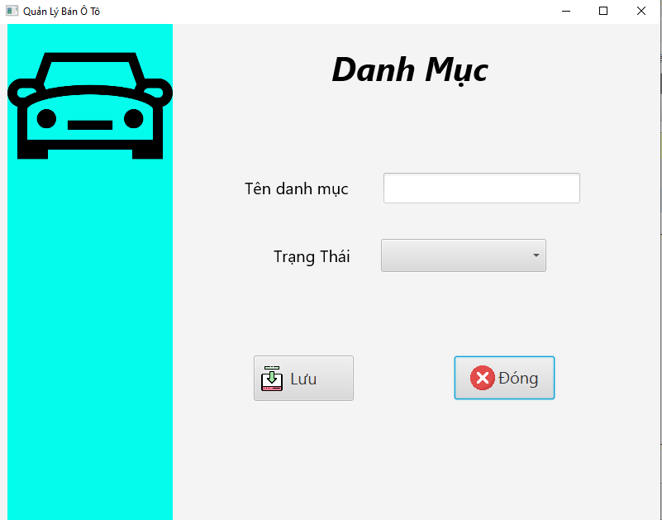

-Sửa phân loại :

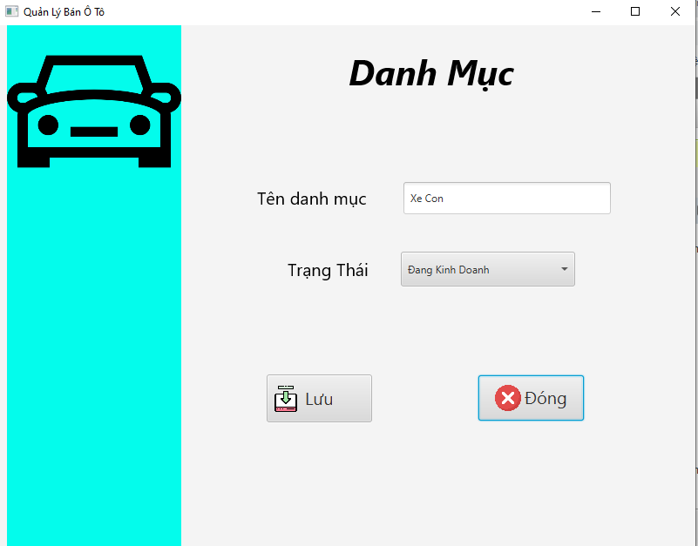

-Màu xe :

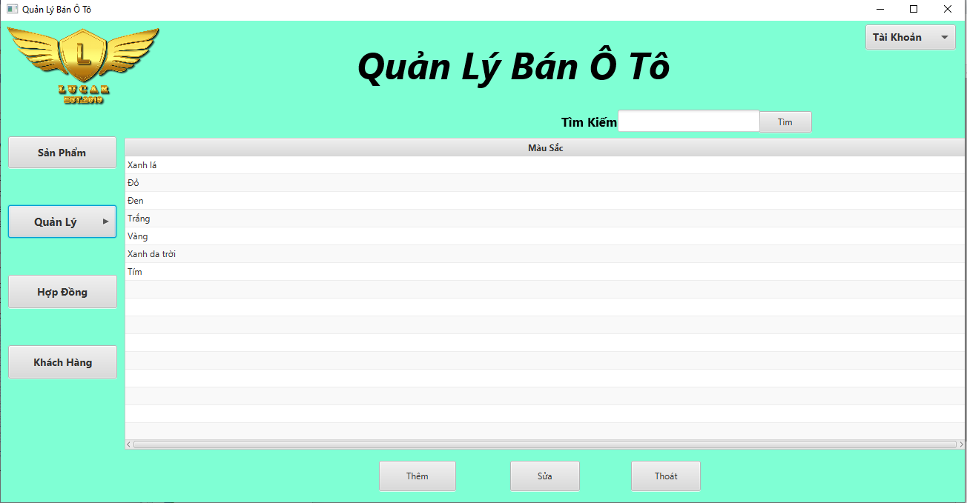

-Thêm màu xe :

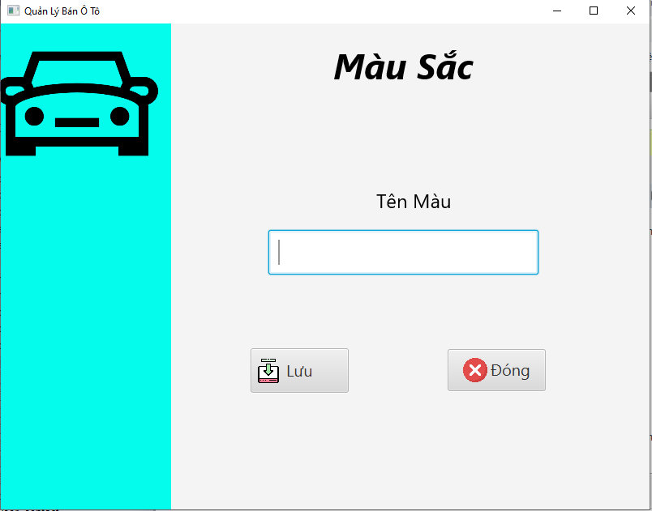

-Sửa màu xe :

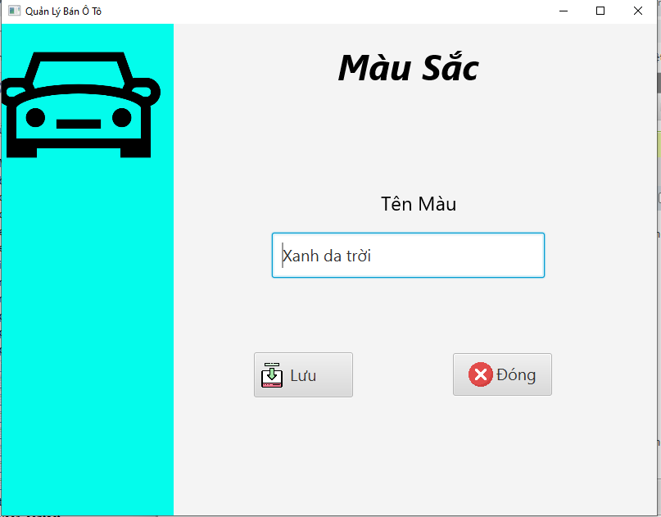

-Quản lý tài khoản :

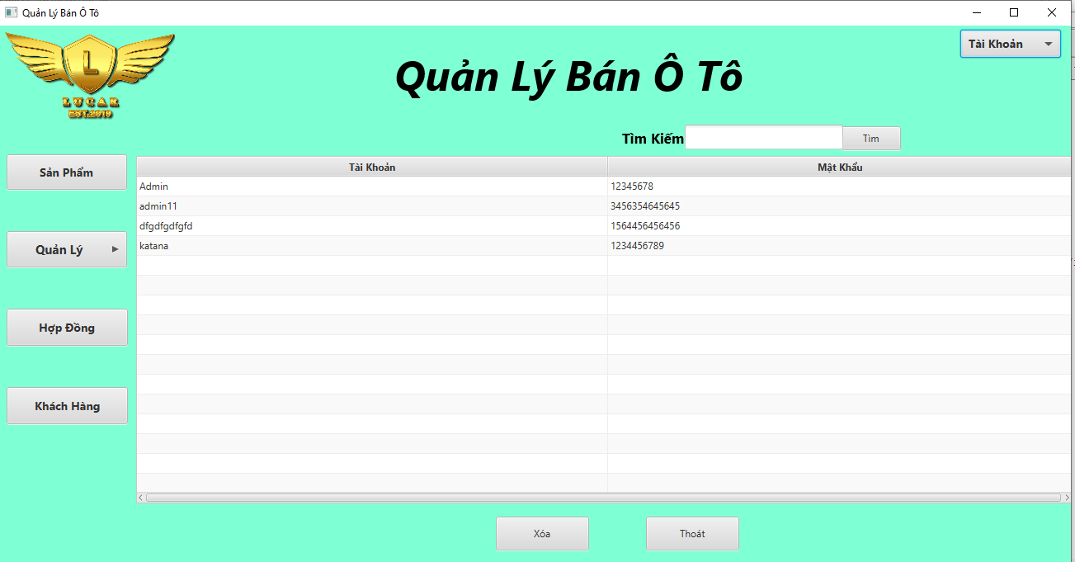

Task sheet

STT | Chức Năng | Chi tiết chức năng | Thời gian thực hiện | Người thực hiện
1 | Đăng Nhập | Đăng nhập tài khoản đã tạo | 1 ngày | Lê Quang Hiệp
2 | Tạo tài khoản | Tạo tài khoản mới | 1 ngày | Lê Quang Hiệp
3 | Quản lý tài khoản | Thêm, Sửa, Xóa tài khoản | 1 ngày | Lê Quang Hiệp
4 | Quản lý ô tô | Thêm, Sửa, Trạng thái ô tô | 3 ngày | Lê Quang Hiệp
5 | Quản lý hợp đồng | Thêm, Sửa, Trạng thái , Xóa hợp đồng | 3 ngày | Lê Quang Hiệp
6 | Show chi tiết ô tô | Xem chi tiết thông tin xe |  | Lê Quang Hiệp
7 | Show chi tiết hợp đồng | Xem chi tiết thông tin hợp đồng |  | Lê Quang Hiệp
8 | Quản lý khách hàng | Thêm, Sửa thông tin khách hàng | 2 ngày | Ngô Thanh Tùng
9 | Quản lý thương hiệu | Thêm, Sửa , Trạng thái thông tin thương hiệu | 2 ngày | Ngô Thanh Tùng
10 | Quản lý phân loại | Thêm, Sửa , Trạng thái thông tin phân loại | 2 ngày | Nguyễn Bá Thao
11 | Quản lý màu xe | Thêm, Sửa , Trạng thái thông tin màu xe | 2 ngày | Nguyễn Bá Thao

